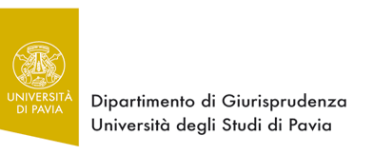

III incontro milanese di Aida

L’enforcement amministrativo dei diritti d’autore
ed il regolamento Agcom

venerdì 16 maggio 2014
Auditorium San Fedele – via Hoepli 3/B - Milano

Il convegno è accreditato dall’Ordine degli avvocati di Milano, con 6 crediti formativi

SCHEDA DI PARTECIPAZIONE

Compilare in formato word ed inviare via mail a info@ubertazzi.it entro 14.5.2014

COGNOME | NOME | C.F. | Recapito | Foro | firma

Ai sensi decreto legislativo n. 196/2003, recante disposizioni in materia di protezione dei dati personali, desideriamo informarLa che i dati personali da Lei volontariamente forniti per l'attivazione dei servizi richiesti saranno trattati adottando le misure idonee a garantirne la sicurezza e la riservatezza, nel rispetto della normativa sopra richiamata, e che non verranno utilizzati per finalità diverse dall’adesione al suddetto convegno.

